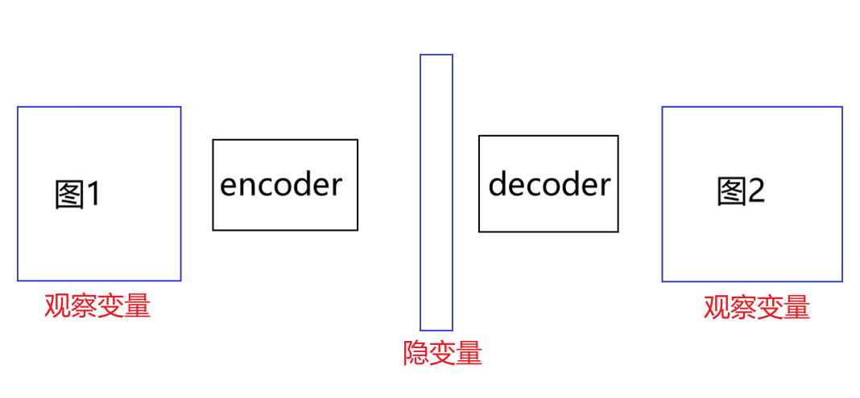

传统VAE：隐变量（latent variable）服从高斯分布，即将隐变量视为一个向量，其元素服从均值为0，方差为1的多元高斯分布。

使用高斯分布作为隐变量的分布是因为高斯分布是一种连续分布，捕捉到了隐变量的潜在关系和复杂性，这样可以生成更加真实、多样性更强的样本。